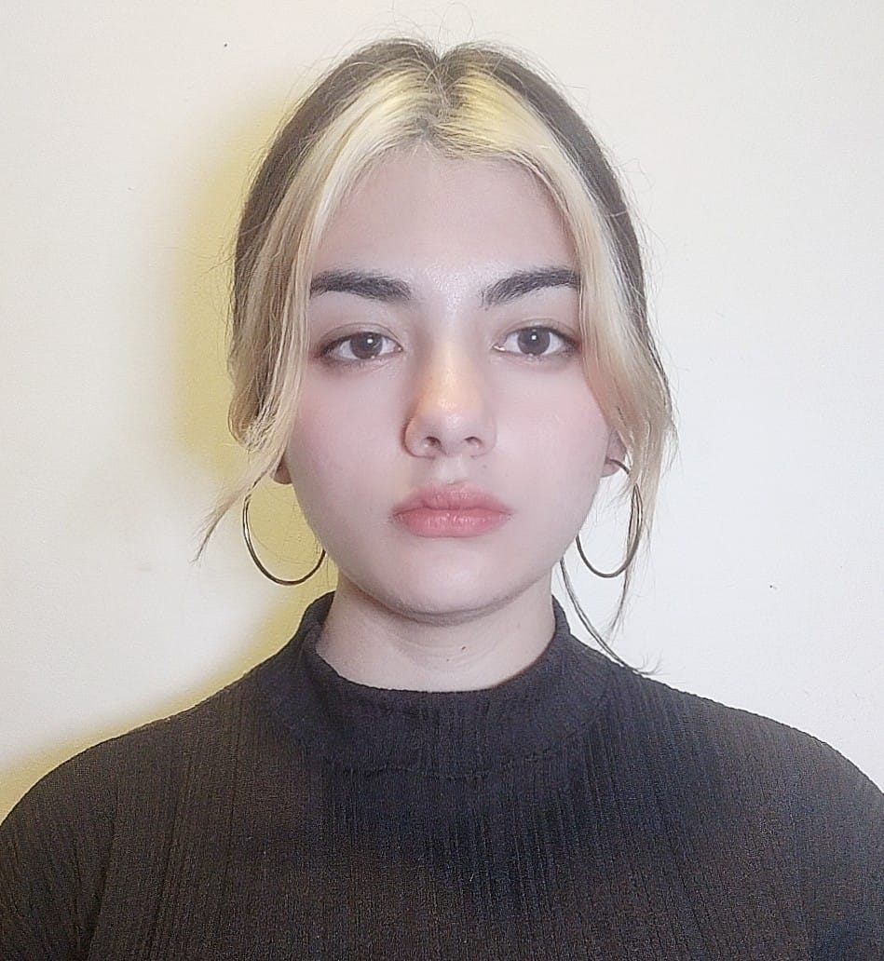
STEFANY GASCA MEJIA

Dirección: Calle 48e #99-40 Apto, 202. Comuna 13.
Numero Celular: 3128819247.
Fecha de Nacimiento: Julio 29, 2001.
Gmail: stefanygasca9@gmail.com
CC: 1.000.399.732.

PERFIL
Soy amable, humilde, responsable y una gran futura líder. Tengo gran capacidad para adaptarme a todo tipo de entornos y aportar siempre lo mejor de mí. Me caracterizo por mi facilidad para el trabajo en equipo y mi entusiasmo por aprender y desarrollar mis habilidades. Actualmente me encuentro estudiando en la Universidad CESDE en horario nocturno.

EXPERIENCIA LABORAL
INFI (Instituto infantil de idiomas)
Auxiliar de aseo.
Teléfono: 301 2262426.

Funciones a cargo:
Limpieza de espacios, salones y áreas comunes del Instituto, limpieza de cafetería, disposición de residuos acordes con los requisitos legales, limpieza de escaleras y baños, limpieza zonas de comida, limpieza de vidrios y ventanales.

FORMACIÓN ACADÉMICA
Estudiante de Desarrollo de Software en CESDE.
18 abril, 2023 – Actualmente.

Bachiller académico culminando en Santa Rosa de Lima
11 de diciembre, 2020.

Diploma en Montaje Audiovisual por la universidad Pascual Bravo.
Diciembre 2022.

INFORMACIÓN FAMILIAR
Nombre padre:
José Alexander Gasca Sepúlveda.
Ocupación: Electromecánico Independiente.
Celular: 3195979825.

Nombre Madre:
Ana Patricia Mejía Molina.
Ocupación: Auxiliar de aseo de casa en casa.
Teléfono fijo: 5041076.

REFERENCIAS PERSONALES
Nombre:
Claren Álvarez.
Ocupación: Analista de producción.
Dirección: Calle 48e #99-81, Juan 23 (XXIII).
Celular: 3002404850.

Nombre:
Zuly Arboleda.
Ocupación: secretaria pennsionada.
Dirección: Calle 50dSur #70-32, Borichará.
Celular: 3127455699.

